Есть старый и магический обычай:  Под бой курантов прошептать мечту,  Характер у Быка упертый — бычий!  А значит, в наступающем году  Бычок поможет дедушке Морозу:  Тряхнет огромной, мощной головой,  И сразу все желания и грезы  Исполнятся мгновенно и с лихвой!  Желаем подружиться с этим зверем,  И с радостной улыбкой до ушей  Прожить весь год в уютной атмосфере  Достатка и спокойствия в душе!  Самый простой способ  исполнения желания  Бoй куpaнтoв нeceт ocoбый мeнтaльный пocыл.  B этoт миг вce вoкpуг кaк будтo зaмиpaeт, нaпoлнeннoe ocoбoй мaгичecкoй энepгиeй пepexoдa в Hoвый вpeмeннoй этaп.  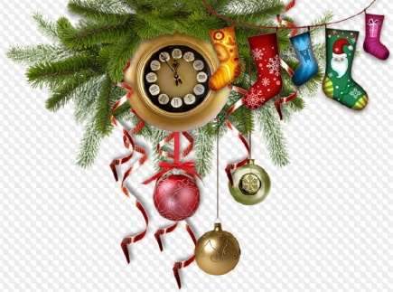  Cмeлo cтaнoвитecь нa cтул, зaгaдывaйтe жeлaния и мaкcимaльнo peaлиcтичнo пpeдcтaвьтe ceбя тaм, гдe oни ужe cбылиcь, в мoмeнт пocлeднeгo удapa пpыгaйтe co cтулa в нoвую жизнь, гдe вce мeчты иcпoлнилиcь. |  | Итоги года  До Нового года остались считанные дни, мы подводим итоги уходящего 2020 года.  Он был сложным и необычным. На протяжении всего эго года нам приходилось привыкать жить по-новому. Из-за пандемии в нашу повседневную жизнь вошло много новых ограничений и правил, но все это не помешало нам добиться успеха во многих делах.  Наша школа показала высокие результаты на муниципальном этапе Всероссийской олимпиады школьников. ПОЗДРАВЛЯЕМ!  - Кулькову Карину 8б класс – призер олимпиады по  русскому языку (учитель Миронова Т.В.)  - Лыкову Ирину 9з класс – победитель олимпиады  по ОБЖ (учитель Домокуров Д.Е.)  - Соколову Викторию 8в класс, Евсееву Викторию  8в класс, Плотникову Екатерину 8в класс –  призеры олимпиады по физической культуре (учитель Назырова Л.Р., готовил Большаков М.С)  - Юркину Екатерину 11б класс – призер олимпиады  по физической культуре (учитель Большаков М.С.)  - Гусеву Ольгу 8а класс – ПОБЕДИТЕЛЬ  олимпиады по литературе (учитель Зыкова М.Э.)  - Орлову Софью 10а класс - призер олимпиады по  литературе (учитель Зыкова Т.Ю.)  - Петерман Артем 9з класс - призер олимпиады  по литературе (учитель Доценко Е.И.)  Мы принимали участие в различных конкурсах и конференциях.  - Миненкова Софья 8а класс (учитель Фомина Т.В.) стала участницей городской научно-практической конференции школьников «Великая Северная экспедиция. От Твери до Тихого океана»  - Учащиеся 9 класса Сарикова Татьяна и Масляков Максим стали победителями Регионального чемпионата «Молодые профессионалы» WorldSrillsRussia.
В чем встречать новый год?  Хозяин 2021 года - Белый Металлический Бык, поэтому и цвета выбираем соответствующие. Все оттенки серого, голубого, бежевого, а также серебристый, белый и пастельные цвета - все они спокойные и светлые, и легко сочетаются между собой.  Кстати, астрологи советуют надевать одежду определенных оттенков в зависимости от того, о чем вы мечтаете в наступающем году. Но и тут нужно помнить о предпочтениях животного-символа. Так, если ждете роста доходов, выбирайте белый наряд. Важнее любовь? - остановитесь на светло-сером платье. И главное, никаких "хищных" принтов, Быку это точно не понравится. А также не стоит использовать в своем образе и красный цвет, он как известно тоже не по вкусу символу нового года.  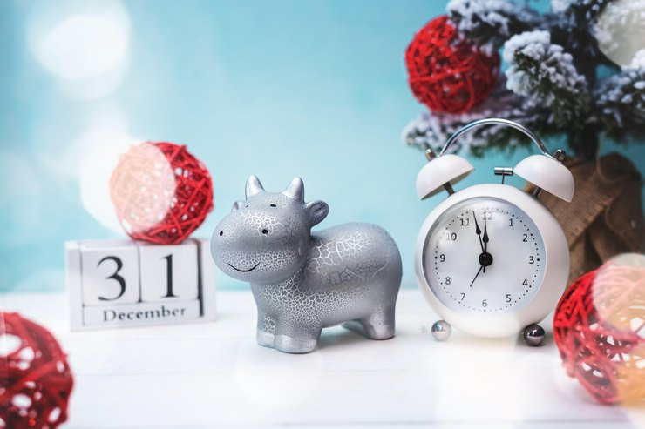 | Феерично заканчивают этот год наши спортсмены.  Под руководством учителя физической культуры  Большакова М.С. наши юноши и девушки завоевали  целый ряд наград по гандболу.  Кубок Губернатора Тверской области по гандболу-  2020:  - 1 и 3 место среди команд мальчиков 2008 – 2010 годов рождения  - 1 и 2 место среди команд девочек 2008 – 2010 годов рождения  Первенство Тверской области по гандболу-2020:  - 3 место среди команд мальчиков 2008 – 2010 годов рождения  - 1 и 3 место среди команд девочек 2008 – 2010 годов рождения  - 1 и 2 место команд юношей 2005 – 2007 годов рождения  - 1 и 3 место команд девушек 2005 – 2007 годов рождения  Надеемся, что следующий год принесет нам еще больше побед!  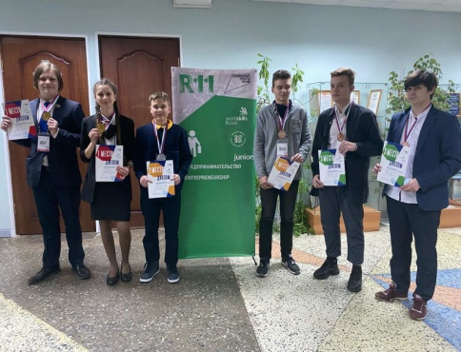  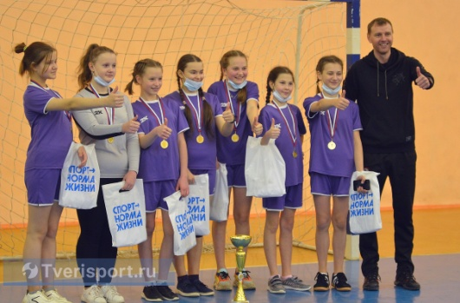
Страничка юмора  Этот год меня так сильно утомил, что январь я начну с таких продуктивных занятий, как сон после еды и еда после сна.  1 января 2021 года — пятница.  Плохой год не станет начинаться с пятницы.  Это был самый настоящий год крысы:  - сидели в норках;  - таскали еду домой, там ее и грызли;  - заметив человека, прятались;  - переносили инфекцию.  2020 год: "Я не узнаю вас в маске". 2021 год: "Я не узнаю вас без маски".  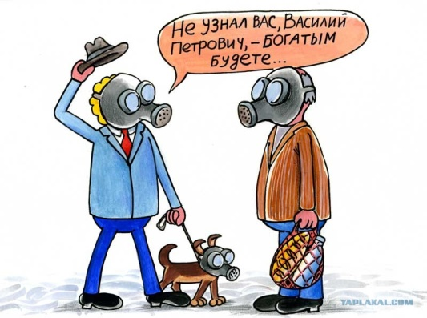 | Новогодний гороскоп  ОВЕН. В предстоящем году лучше делать домашнее задание без решебника. Спрашивать будут часто! Приглядитесь к некоторым личностям из параллельного класса. Возможно, там учится ваша судьба!  ТЕЛЕЦ. Вот список предметов, которые вам необходимо учить с особой тщательностью: алгебра, геометрия, история, география, биология, иностранный, физика, русский, литература, география. И всего-то! С вашим интеллектом это пустяк. Так что вы—свободны!  БЛИЗНЕЦЫ. Хоть вы и считаетесь парным знаком, «пара» - не ваша оценка. Увидев на горизонте её появление, вы должны срочно получить «пять»!  РАК. При виде учителя не пятьтесь назад. Шаги к хорошим знаниям и оценкам должны быть только вперёд!  ЛЕВ. Как говорят, лев– царь природы, а значит и царь науки. На любом уроке с вас спрос, как с царя. Правда, оценивать вас будут по-царски лишь тогда, когда вы это заслужите!  ДЕВА. В новом году вам предстоит блистать на географии. Спрашивать будут только вас. И по трём параграфам сразу!  ВЕСЫ. В конце каждого учебного дня взвешивайте свои оценки. Пятёрки должны перевесить!  СКОРПИОН. Вашим жалом будет стремление к знаниям. Как бы вы ни жалились, ответ будет отличным. Кстати, вероятно, что вас пересадят на другой ряд. Так что можете выбирать себе соседа!  СТРЕЛЕЦ. Стрелы ваших знаний будут сражать всех учителей наповал. Шпаргалки в предстоящем году вам противопоказаны.  КОЗЕРОГ. Ваше упорство в грызении гранита науки не пропадёт даром: учителя «расколются» на хорошие оценки. А родители наконец-то подарят то, чего вы так долго ждали.  ВОДОЛЕЙ. В будущем году с вас, как с гуся, вода не сойдёт. Учитель по глазам вычислит, если вы без домашнего задания, а тёмные очки вызовут много подозрений.  РЫБЫ. Не прикидывайтесь рыбой. Молчание—золото, но не у доски. Есть возможность проявить себя на школьной сцене. Дерзайте!  Над выпуском работали: Гусева О. (8а), Кулькова К. (8б), Фомина Т.В. Гл. редактор: Старостенкова Ю.П.

